Das Wandervogical des Kreises der Feuerreiter am 17. 9. 011 auf dem Helenenhof im Odenwald.

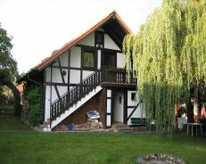 | 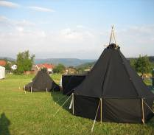 | 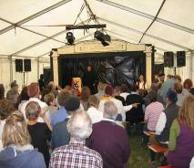
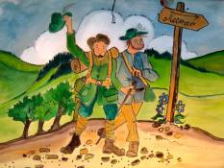 | 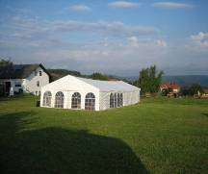 | 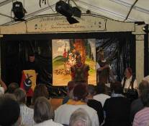
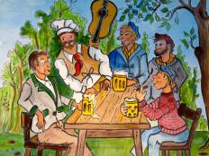 |  | 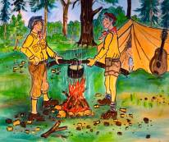
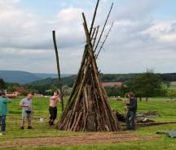 | 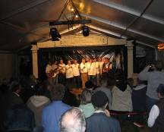 | 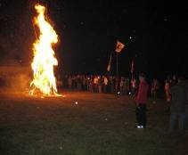

1. Auszug aus der Einladung (die per Post oder per e-Mail die Bündischen im Lande erreichte)

Neues vom Helenenhof

Auf der Suche nach der blauen Blume – Eine Zeitreise durch die Jahrhunderte in sechs Bildern

dargeboten von den Spielleuten Helenenhof

Wandervogical „Das blaue Blümlein Männertreu“
- Uraufführung -

am Samstag dem 17. September 2011
auf dem Helenenhof in Mörschenhardt

Eintreffen am Samstag bis 12:30 Uhr
17:00 Uhr gemeinsames Lied

Beginn der Vorstellung: 17:30 Uhr

Nach der Vorstellung steht ab 19:00 Uhr der Cateringservice „Spinne“ bereit und versorgt euch mit Speis und Trank zu günstigen Preisen. Darüber hinaus gibt es das weltberühmte Kellerbier – gebraut von Nerotherfreund Vaganten-Bernd aus dem Frankenland. Ess- und Trinkgefäße sind selbst mitzubringen.

Das Lagerfeuer wird die ganze Nacht brennen und Festzelt sowie Bühne stehen ab 20:00 Uhr für Vorträge und Darbietungen unserer Gäste und Freunde bereit. Wir freuen uns auf eure Beteiligung.

Gesangliche Sperrstunde ist aufgehoben.

Am Sonntagvormittag lädt die Hofgemeinschaft ab 10:00 Uhr zum traditionellen
Streuselkuchenessen mit Kaffee und Tee ein.

Platz für Kohten, Zelte und Wohnwagen ist auf dem Gelände reichlich vorhanden.
………………………………………………..

Um in das Reich der Blauen Blume zu gelangen, sind an der Pforte 6,- € zu entrichten.

Wir bitten unsere Nerotherfreunde zum gemeinsamen Singen weiße Hemden zu tragen.

Wir freuen uns auf euer Kommen.

Die Hofgemeinschaft Helenenhof
Ernsttaler Str. 2 - 69427 Mörschenhardt

Anmeldung erbeten unter: ………………………………………

2. Vorbemerkung

Um zu meiner eigentlichen Begeisterung über dieses schöne Programm zu kommen, muss ich erst einmal weit bis in die Vorgeschichte ausholen. Das tut das Wandervogical ja auch. Also:

Mittlerweile ist den Genetikern und Anthropologen klar geworden, dass wir zwar im modernen 21. Jh. leben, aber noch eine Steinzeitgenetik haben. Dieses Missverhältnis macht besonders die Schwierigkeiten aus, die wir in unseren Kulturen haben. Dazu gehören auch die Drogen. In der Vorgeschichte gab es vermutlich wenige Drogen, weil es die moderne Chemie noch nicht gab.
Aber eine spezifische Gruppen-Droge gab es damals schon, nämlich sich durch stundenlanges Singen in eine zweite Welt, in eine Unwirklichkeit zu versenken. Stellen wir uns das einmal genauer vor: Da saßen Steinzeitmenschen um ein Feuer und sangen stundenlang eintönige Lieder zu einfachsten Klangkörpern und Musikinstrumenten, z.B. zu Trommeln und einem einfachen Saiteninstrument. Inhaltlich gesungen wurde vermutlich von Jagderfolgen, von geheimnisvollen Mächten, von fernen Jagdgebieten und Erlebnissen im wilden Wald...

Ah, werden da die ersten denken, das ist ja wie das bündische Singen bis der Morgen graut, das Singen von Naturerlebnissen, Liebe, Abenteuern, Kämpfen... Natürlich, da hat es seine Wurzeln. Das bündische Singen ist eine alte und junge romantische Gruppendroge. Und es ist die einzige wirklich tolerierbare und schöne Droge... Wenn sie sich nicht nur in endloser Folge auf Sitzen, Singen, Saufen und Essen beschränkt. Dann wird sie langweilig und verliert ihren Reiz. Immer Dasselbe... kann man dann nur sagen.

Aber es gibt Bündische, denen genügt dieses „Immer Dasselbe“.... Die kommen irgendwo hin,
nehmen irgendwo Platz, ergreifen irgendwelche Gitarren, beginnen irgendetwas Abenteuerlich-Romantisches zu singen und trinken dazu irgendwelches Bier… Wochenende für Wochenende, Abend für Abend... Diese bündische einseitige Neigung fiel schon dem Wandervogel-Großen Hans Breuer an den frühen Wandervögeln auf. Er mahnte deswegen, daran zu denken, dass das Wandervogelleben nicht nur eine Angelegenheit der Füße und Stimmbänder sei, sondern auch eine des Kopfes. Man solle sich für die Volkskunde, Erdkunde, Geschichte und Kultur der erwanderten Räume interessieren...

Als ich, und viele andere, die Einladung zu einem Wandervogical auf dem Helenenhof bekam, war ich interessiert-gespannt. Der Helenenhof-Kreis ist bekannt dafür, dass auf seinen schönen bündischen Festen auch für den bündischen Kopf mancherlei geboten wird, seien es im kleinen Kreis interessante Gesprächsthemen, sei es die Geschichte des Wandervogels, seien es originelle Leit-Ideen für die Treffen (man erinnere sich an das große Maghrebinien-Treffen)…

Das angekündigte Wandervogical der Helenenhof-Mannschaft war bestimmt kein bündisches Feigenblatt für einen bündischen Singe-Sauf-Ess-Kreis, der sich etwas kulturell geben möchte. Aber das Wetter sollte nicht sehr gut zu werden, weshalb ich eigentlich mit Zurückhaltung die anstrenge Fahrt in den hinteren Odenwald über die Straßen des Rhein-Main-Gebietes auf mich nahm.

Ich will mich nicht bei der Anfahrt bereits am Freitag mit den vielen Straus und meinem wiederholten falschen Abbiegen im hinteren Odenwald und mit der Straßensperrung rund um Mörschenhardt aufhalten. Ich traf bereits am Freitagabend viele Schwarz-Zelte und im Laufe des Samstag war eine kleine Zeltstadt entstanden. Ca. 200 Bündische dürften insgesamt angereist sein.

Der tatsächlich ein setzende leichte Regen ließ alle Vorbereitungen schleppender werden. Ein großes Theaterzelt war inmitten der großen Wiese aufgebaut worden und am Rande der Wiese
ein langes Buffet-Zelt, in dem man Getränke und einfach-kräftiges Essen holen konnte - man hatte das bei der kühlen Witterung nötig. In dem Theaterzelt, das der schlechten Witterung wegen als Aufenthaltsraum, Essraum und Singeraum diente, war bereits geheimnisvoll eine Bühne errichtet worden. Aber genauer vorstellen konnte ich mir das angekündigte Bühnen-stück, das Wandervogical noch nicht. Vermutlich würde es eine der üblichen Satiren zur Unterhaltung der Zuschauer werden.

Am Freitagabend begrüßte man Bekannte und alte Freunde und sang bis weit in die Nacht. Der Samstag begann ohne Regen, aber kühl und windig. Doch das Frühstück tröstete über eine eventuell kalte Nacht im Zelt oder Auto schnell hinweg. Die Hof-Mannschaft hatte ein deftig-reichhaltiges kaltes Frühstücks-Büffet vorbereitet, das für den ganzen Tag stärkte. Und am Samstagnachmittag begann das Theater-Ereignis, die Wandervogical-Première. Es dauerte mit allen seinen Programm-Teilen mehrere Stunden. Alle verfolgten gespannt die Darbietungen.

Und als am Samstagabend die Aufführung vorbei war, war ich begeistert - ehrlich begeistert. Nicht dass mich die Perfektion des Stückes und der anderen Beiträge so begeistert hätte – man kann daran noch vieles verbessern und auch erweitern – aber dass eine solche Idee und eine solche Gesamt-Gestaltung im Kreis um den Helenenhof entwickelt und mit vielen Helfern und vielen technischen und kleidungsbezogenen Mühen umgesetzt worden war, das ist wirklich hoch anzuerkennen und hat die weite Anreise gelohnt. Das war in der Tat etwas für den anspruchsvollen bündischen Kopf gewesen. Hans Breuer würde seine große Freude daran gehabt haben und auch Robert Oelbermann, der möglichst oft auf seinen Fahrten mit seinen Spielscharen Theateraufführungen zeigte. Das war also auch alte nerothane Theater-Tradition. Dieses Stück, in Überarbeitung, sollte viele Male und möglichst immer an verschiedenen Orten wiederholt werden - nicht nur an bündischen Orten.

Am Sonntagmorgen schloss für mich, passend zu diesem bündischen Treffen „auch für den Kopf“, das schöne Wochenenderlebnis mit dem angekündigten Streuselkuchen, schon unter Karl Oelb ein regelmäßiger Festbeitrag. Etwas müde, aber sehr zufrieden trat ich die lange Rückfahrt an.

3. Einige Fotos vom Gelände und den Menschen um den Helenenhof
am Wochenende 16. – 18. September 2011.

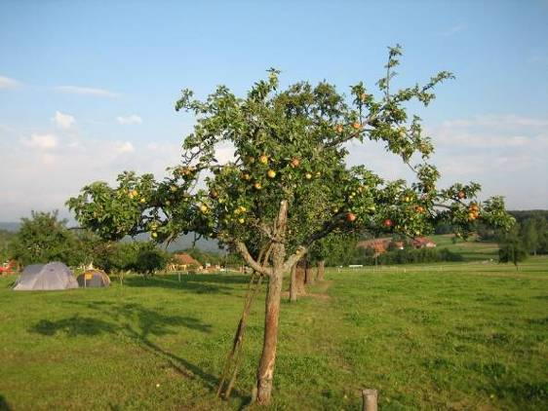
Am frühen Samstagmorgen, als die Menschen noch nicht zu sehen waren, gelang diese Aufnahme mit dem Blick über das Weisengelände und über Mörschenhardt.

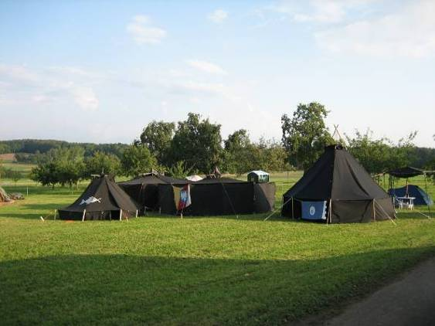
Eine Gruppe von Schwarzzelten war bereits am Freitag aufgebaut worden.

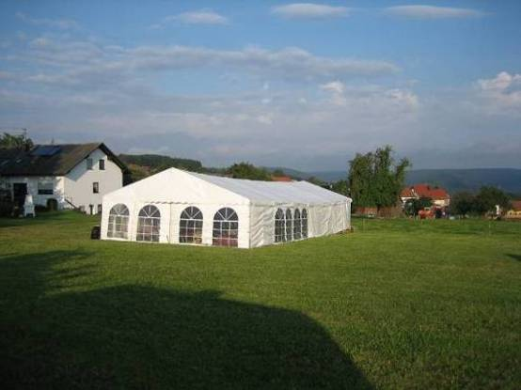
Das war das große Theaterzelt. Noch steht es einsam vor dem Helenenhof links.

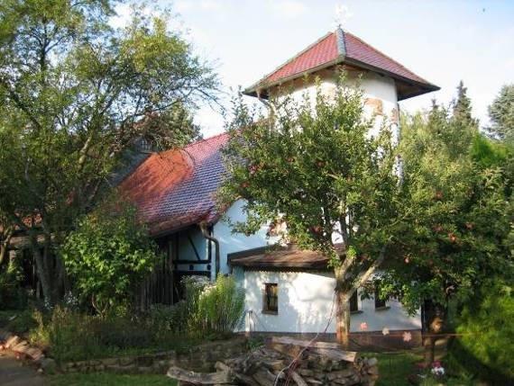
Der Helenenhof von hinten, vom oberen Feldweg aus gesehen.

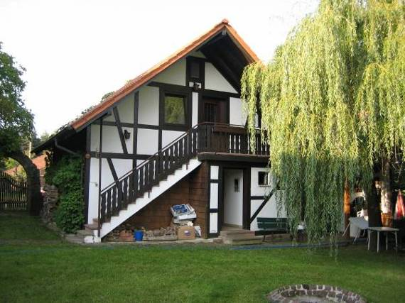
Dieses Nebengebäude beherbergt die Küche und einen Gruppenraum bei schlechtem Wetter.

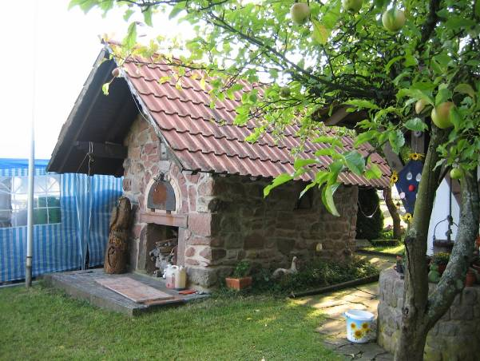
Der schöne Backofen passt sich gut in den traditionellen Baustil ein.

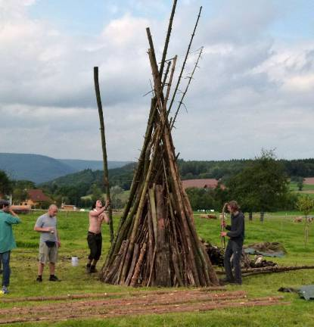
Bereits am Nachmittag war das Holz für das große nächtliche Feuer aufgestellt worden.

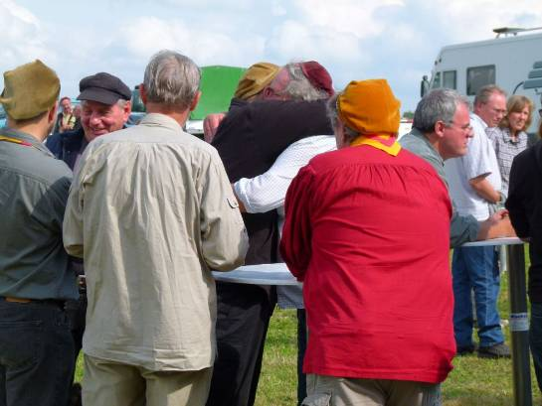
Am Freitagabend und Samstagvormittag traf man bündische Bekannte…

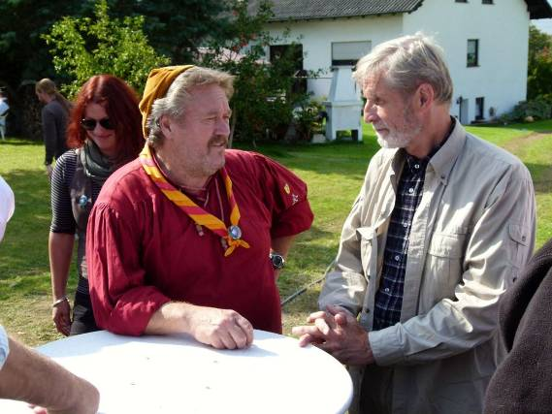
… oder unterhielt sich…

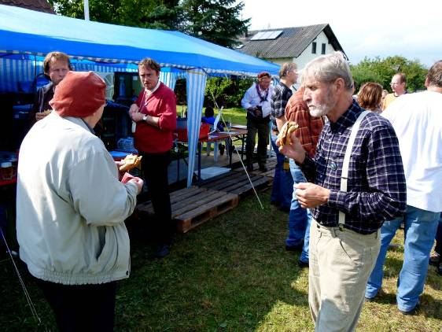
… oder konnte sich am Zelt-Buffet mit deftig-einfachen Angeboten stärken.

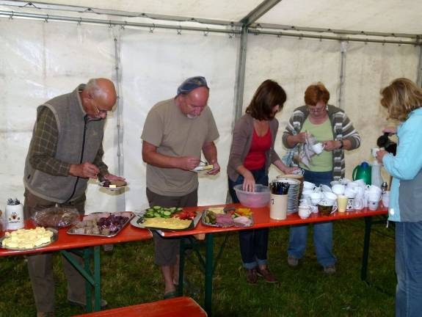
Das Frühstück am Samstagvormittag bot reichlich deftige Hausmannskost.


Solche Platten waren Frühstück und Mittagessen in einem.

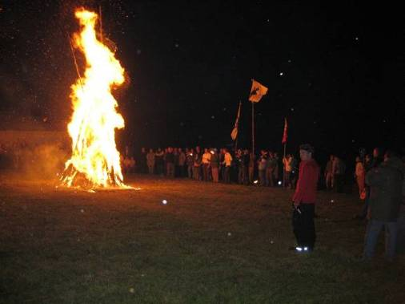
Nach der Aufführung und den anderen Gastbeiträgen trafen sich alle Teilnehmer um das große Feuer. Günther Clemens (Pilz) hielt als Gastgeber die Feuerrede.

3. Bilder und Texte speziell zum Wandervogical mit dem Titel „Das blaue Blümlein Männertreu“

(Die Bildunterschriften sind orientiert nach dem Wandervogical-Drehbuch von Bernhard Scierski und Bernhard Hocke, Stand 25.09.2010. Text-Kürzungen sind aus Platzgründen unumgänglich und stellenweise eigene Interpretationen des Verfassers bei Erklärungen zu Bildern hoffentlich verständlich. Wer den weitgehend originalen Vortrag (gewissermaßen das Libretto) lesen möchte (während des Vortrages hat der Sprecher … stellenweise auch mal improvisiert), der findet ihn im Anhang zu diesem Bericht.

Anschließend an obige Bilder vom allgemeinen Umfeld soll sich dem eigentlich Höhepunkt, dem „Wandervogical“, etwas ausführlich zugewandt werden. Um welches Genre handelte es sich eigentlich? War es ein historisches Musical, eine Parodie oder waren es nur isolierte historische Szenen? Es war alles zusammen und das gut gelungen.

Wer im Einzelnen die Hauptträger des Ganzen gewesen sind, ist für mich nicht so wichtig. Bernhard Scierski und Bernhardt Hocke haben zwar die Idee gehabt und den Text gemacht, aber es haben viele andere intensiv und zeitaufwendig mitgeholfen und mitgewirkt. Dieser ganzen Gruppe gehört deswegen mit Recht der Applaus.

Die Darbietung bestand aus Sprechtext-Abschnitten, aus verschiedenen Bühnenbildern und aus einem bündischen Chor. Um die Leser etwas neugierig auf weitere Aufführung zu machen und um diejenigen, die nicht dabei waren, etwas Anteil nehmen zu lassen nun einige Bilder mit Text-Erläuterungen.

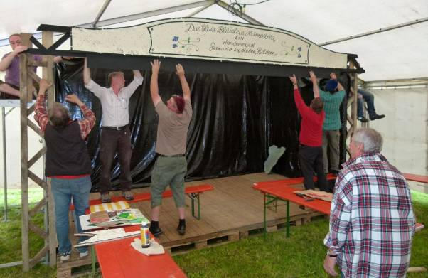
Am Samstag wurden die letzten Aufbauarbeiten an der Bühne von der Hofmannschaft vorgenommen. Die verschiedenen originellen Bühnenbilder, von einem Mitglied der Hofmannschaft gezeichnet, wurden während der Aufführung jeweils an Stricken herunter gelassen.

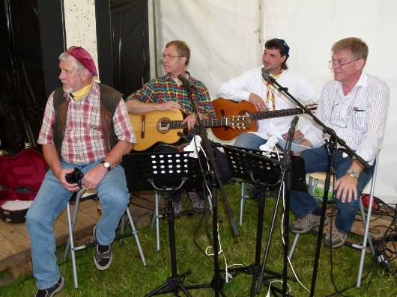
Das bündische Orchester wartet auf den Wink zum Eröffnungslied.

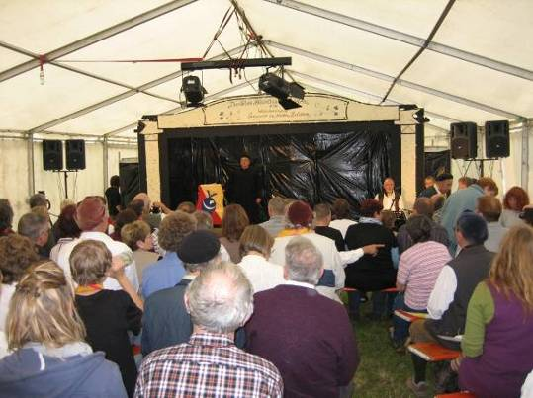
Danach ging gewissermaßen der Vorhang zum Wandervogical auf. Die Texte wurden jeweils von einem als mittelalterlicher Gelehrter gekleideten Altnerother gesprochen. Das bündische Orchester (rechts im Bild) begleitete den Gang durch diese bündische Geschichte mit Liedern.

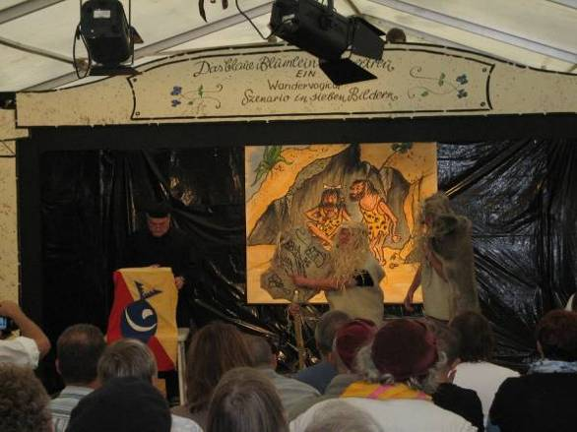
Erstes Szenen-Bild: Die prähistorische Phase: Ne(ro)andertaler

Sprecher: Uns ist aus alten Höhlen Bildliches wohl bekannt von Mammuts,
großen Bären und tiefer Schachtarbeit, von Bildern, Knochen und Speiseresten und weiterem Fundmaterial, was uns draus schließen lässt: hier hielt man festlich Mahl!
Zwei Höhlenmenschen betreten die Bühne: Grummel, grummel, grunz,grunz, grunz.
Horridunz, horridunz, pirana, pirana, grummet, grummel, grunz, grunz.

Gesang aus der Ferne: Kummulu, kummungulu abanda abandu pihirana
pihirania ...

Sprecher: Wir befinden uns in einer Zeit ohne schriftliche Zeugnisse, die Konversation lief relativ einfach ab und war häufig beulenbehaftet (Höhlenmensch 1 haut Höhlenmensch 2 eins mit einer Keule! oder mit der Bud Spencer-Faust über). Dennoch gibt es auch aus dieser Zeit interessante und sonderbare archäologische Funde. Neu entdeckte Höhlenzeichnungen bei Neroth, einem kleinen Ort in der Eifel, lassen auf eine steinzeitliche Besiedlung schließen. Diese Zeichnungen zu entschlüsseln war erst nach aufwendigen Recherchen und unter Einsatz modernster Technologie möglich...

Aus dieser Zeit stammt wohl eine der bekanntesten nerothanen Eigenheiten, wenn es um Arbeit geht: Abwarten und Tee trinken, wobei der Tee mit der Zeit durch andere Getränke ersetzt wurde. Weiter im Umfeld der Höhle fand man auch diesen Stein, vermutlich das Zeichen dieser Sippe. Auf ihm ist ein sonderbarer Vogel abgebildet...

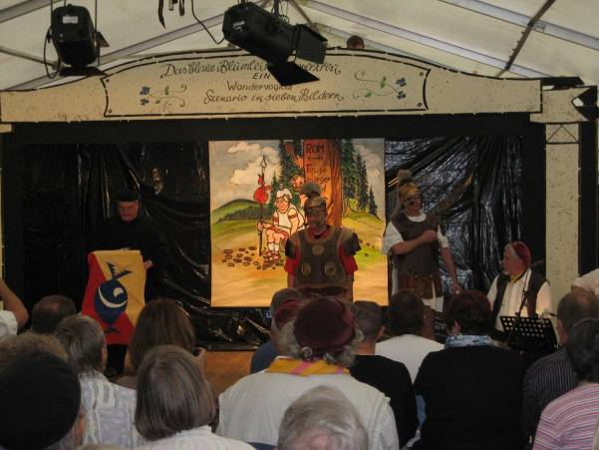
Zweites Szenen-Bild: Römische Zeit

Sprecher: Wie wir jetzt also erfahren haben, warteten die ersten Nerother lieber aktiv ab, wie sich die Welt weiter entwickelt, und tranken Tee, ohne allzu ersichtlich ins Weltgeschehen einzugreifen. Die nächste historische Quelle lässt sich erst auf das Jahr 10 n. Chr. datieren, kurz nach der Varusschlacht, wie sie in einem bekannten Volkslied verarbeitet wurde...

In der oben erwähnten Quelle findet sich dank des römischen Schreibers Flavius Tuillus Infamus folgendes Gespräch zweier römischer Legionäre, die sich nach der vernichtenden Niederlage des Varus im Teutoburger Wald auf den Weg nach Rom machten...

Ein römischer Legionär griechischer Herkunft, der nur die militärischen Grundbegriffe des Latein beherrschte, sonst das Latein aber ablehnte - wie kann auch nur ein stolzer Grieche sich mit der Sprache dieser Barbaren abgehen, haben sie doch Europa die Kultur gebracht und nicht die korrupten Emporkömmlinge dieser stiefelförmigen Halbinsel...

Das Ergebnis des Gesprächs ist: Der griechische Römer, der nichts versteht, glaubt, dass griechisch Nerotee lateinisch Nerotheke heißt und die Leute an der Theke sich Neotheken nennen. Das führte dazu, dass die römischen Legionäre griechischer Herkunft das Teetrinken ad acta legten, der römische Legionär hat sowieso nichts verstanden und bestellt ein weiteres Bier. Man leert weiterhin mehrere Gläser, es wird immer lustiger, langsam vergisst man die Varusschlacht und lernt das neue Getränk Bier als Trösterlein in völkerverbindender Form zu schätzen.

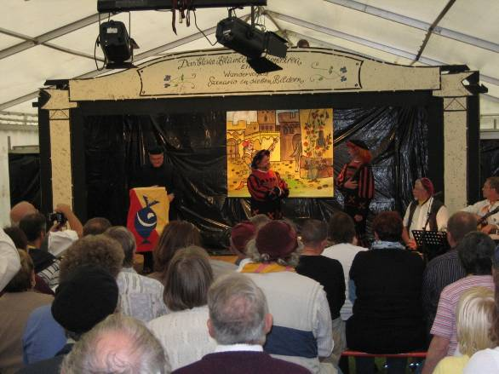
Drittes Szenen-Bild: Fahrende Scholaren des Mittelalters

Sprecher: Wie wir jetzt wissen, gehört zur nerothanen Wesensart das aktive Abwarten, wenn es um Arbeit geht. Das Teetrinken wurde ersetzt durch neuzeitliche Braugetränke aus aller Welt. Auch war der Nerother nicht abgeneigt - wenn er schon nicht arbeitete -‚ sich regelmäßig Urlaub zu bewilligen, ja man kann sogar sagen, dass die Nerother Vorreiter der alternativen Urlaubsgepflogenheiten wurden.

Historische Quellen beweisen, dass schon im späten Mittelalter Spielscharen fremde Länder erkundeten, nicht ohne sich von ihren Liebsten mit einem Lied zu verabschieden, und neue Lieder aus vielen Erdteilen mitbrachten...

Lauschen wir nun einem Streitgespräch zweier Scholaren, die sich zufällig auf einer Burganlage im Hunsrück trafen...

Das Ergebnis des Streitgesprächs ist, dass sich spätere bündische Generationen häufig neue Namen gaben (Fahrtennamen oder Pseudonyme), um sich eine andere Identität oder auch Anonymität zu geben - was vorteilhaft ist, wenn man unerkannt etwas anstellen will...

Bis heute ist noch nicht geklärt, wer der richtige und legitime Nachfolger des Wandervogels ist. Das Problem „wer wann und wo wie auch immer" wird sich vermutlich erst durch ein Urteil des Europäischen Gerichtshofs für Menschenrechte klären lassen

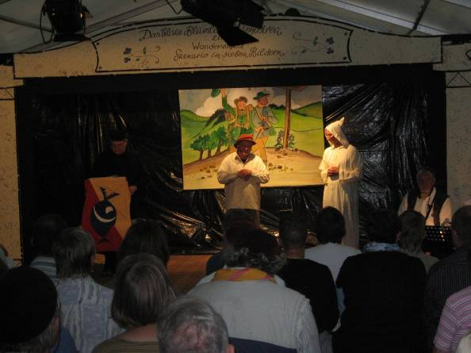
Viertes Szenen-Bild: Entstehung der Weistümer - Geburt des Nerother Wandervogels

Sprecher: Jede Entwicklung, braucht irgendwann einen ideologischen Überbau. Für die Nerother sind das die Weisthümer.

Es wäre nun zu einfach, wenn man Nerothern unterstellt, sie würden ihren Überbau negieren und seine Bedeutung nicht schätzen. Nein das tun sie nicht, aber auch hier verlässt man sich auf Pragmatismus und Eingebung einiger weniger Wissender. Allein dieses Wechselspiel (Zufall und Eingebung, gepaart mit Pragmatismus) ermöglicht es, Einzigartiges zu entwickeln und dann verbindlich, aber folgenlos fest zu legen.

Folgender Dialog fand sich zufällig niedergeschrieben im Nachlass eines Eifler Wandervogels. Dies Gespräch soll sich um 1900 zwischen einem Lehrer und seinem Schüler zugetragen haben...

Das Ergebnis ist, das man weiß: So entstanden Verhaltensregeln für das Gute im Menschen und für die Nerother, die dann konkrekt zu den „Weistümern" - für manche Kritiker später aber auch zu „Wirrtümern" wurden. Auf alle Fälle gibt es sie, keiner hat sie verinnerlicht, doch wenn man sie bräuchte, wüsste man einen, der sie kennt. Da sie aber kaum einer kennt, scheint man sie heute auch nicht mehr zu brauchen. Der Weg zwischen Weistum und Wirrtum ist sehr schmal.

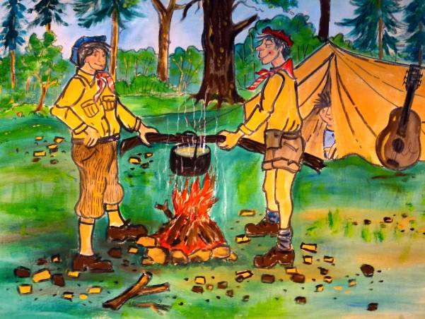
Fünftes Szenen-Bild: Die Neu-Romantiker und das Feuer

Sprecher: Ich wiederhole mich: Wie wir erfahren haben, zeichnet sich das Nerothertum aus durch aktives Abwarten und Teetrinken sowie durch regelmäßiges Urlaubnehmen und durch selektives Aussetzen der Weistümer. Was aber blieb seit der Steinzeit haften - wissenschaftlich ausgedrückt – was ist gen-immanent?

Die Antwort lautet: Der Hang zu Wald und Feuer... Die Liebe zu Wald und Feuer sowie die damit verbundene Romantik führten nach dem 2. Weltkrieg zu einer Neuentfachung von bündischem Geist und gelebtem Wandervogeltum. Davon blieben auch die Nerother nicht verschont - es bildeten sich wieder neue Gemeinschaften und Orden.

Ein ganz besonderer Orden mit ausgeprägtem Hang zu Feuer formierte sich noch zur französischen Zeit im Saarland, nämlich der Ordo Nerothansis Schwenkgrillis, eine kleine zünftige Schar, die den historischen Nerother fast vollkommen über die Zeit rettete...

Bei diesem Orden am Schwenker (dem legitimen Nachfolger des Höhlenfeuers) werden die nächsten Fahrten und Wanderungen geplant und beschlossen, werden neue Lieder gelernt und jahrzehntelange Freundschaften gepflegt

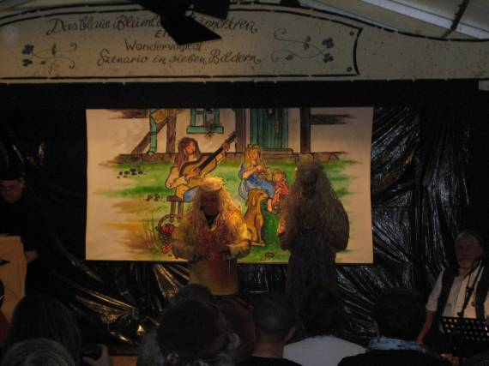
Sechstes Szenen-Bild: Die Neu(e)rotiker

Sprecher: Im Gegensatz zum vorherigen Bild entwickelte sich dann in den 60iger und 70iger Jahren eine andere Art der Jugendbewegung: Fairerweise zugegeben mit guter Musik und neuen, interessanten Gesangsdarbietungsformen.

Das Schicksal der alten bündischen Lieder hat Franz Josef Degenhardt wie folgt beschrieben: „Tot sind unsere Lieder, unsere alten Lieder - Lehrer haben sie verbissen, Kurzbehoste sie verklampft, braune Horden totgeschrien, Stiefel in den Dreck gestampft“ Die neuen Lieder, die vorgetragen wurden, sind mittlerweile auch Gesangsgut in den Bünden geworden.

Aber die anderen Gepflogenheiten, bar jeder Tradition und Geschichte, muteten doch etwas seltsam an: Abeweh abweh wenn ich dann auf die Waldeck seh: Zeitgeist hielt Einzug: Nach dem Motto Felix strickt und Kathrin kickt - gewinnen Gutmenschen und Sozialismus die Oberhand, um sich danach kaputt zu reden und zu verweichlichen.

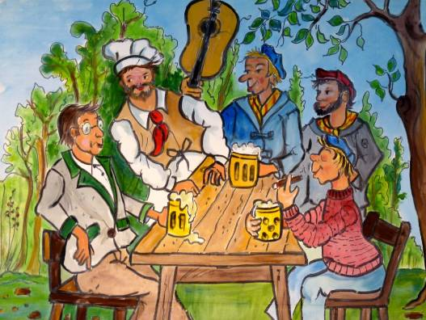
Siebtes Szenen-Bild: Bündische Zukunft in Mörchenhardt

Sprecher: In Mörschenhardt, da steht ein altes Haus - da fliegen Wandervögel ein und aus,
da feiert man manch schönes Fest, von dem sich lang noch schwärmen lässt! Das ist die neue
Mörschenhardter Nationalhymne.

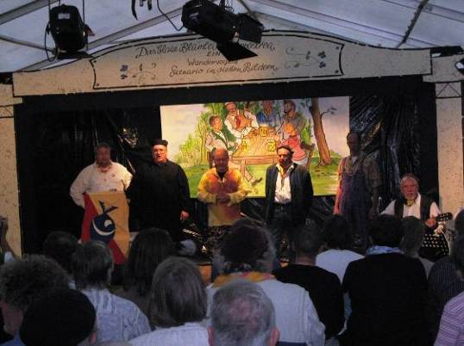
Die Haupt-Beteiligten stellten sich abschließend dem Publikum vor, nämlich der Sprecher, die beiden Schauspieler, der Bühnenbild-Gestalter und der leitende Betreuer im Hintergrund. Rechts wieder der bündische Chor.

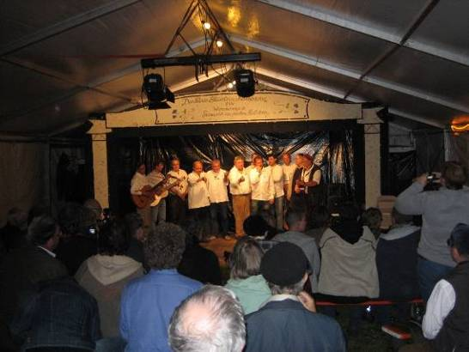
Nach der Aufführung gab es noch einige andere Darbietungen. Hier singt und spielt der bündische Helenenhof-Kreis das russische Lied von den zwölf Räubern und ihrem Anführer Kudjar, der dann zum Mönch Pitirim wurde.

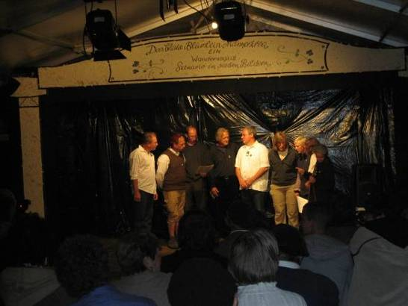
Und diese private Gruppe trägt ein eigenes Lied a cappella vor.

Nach diesem schönen Erlebnis für den Kopf begann dann das verdiente freie Singen um das Feuer oder im Zelt.

(Verfasst von Helmut Wurm, Puschkin, im Oktober 2011. Die Fotos stammen vom Verfasser und von Marcellus Gastreich)

Anhang:

I. Das Wandervogical-Drehbuch (Stand 25. 0. 2010)
(Die Veröffentlichung als Anhang erfolgt auf Wunsch von Günther Clemens, Pilz)

Text: Bernhard Scierski und Bernhard Hocke

Musik: Also sprach Zarathustra (Richard Strauss), Matthias

Lied: In the jungle, the mighty jungle… Rolf

Sprecher: Fred Meier

Das blaue Blümlein Männertreu

Erstes Bild: Die prähistorische Phase: Ne(ro)andertaler

Sprecher: Uns ist aus alten Höhlen Bildliches wohl bekannt von Mammuts, großen Bären und tiefer Schachtarbeit - von Bildern, Knochen und Speiseresten und weiterem Fundmaterial, was uns draus schließen lässt: hier hielt man festlich Mahl!

Zwei Höhlenmenschen betreten die Bühne: Grummet, grummel, grunz,grunz, grunz.
Horridunz, horridunz, pirana, pirana, grummel, grummel, grunz, grunz.

Gesang aus der Ferne: Kummulu, kummungulu abanda abandu pihirana
pihirania

Sprecher: Wir befinden uns in einer Zeit ohne schriftliche Zeugnisse, die Konversation lief relativ einfach ab und war häufig beulenbehaftet (Höhlenmensch 1 haut Höhlenmensch 2 eins mit einer Keule! oder Bud Spencer-Faust über). Dennoch gibt es auch aus dieser Zeit Zeugnisse und sonderbare archäologische Funde. Neuentdeckte Höhlenzeichnungen bei Neroth, einem kleinen Ort in der Eifel, lassen auf eine steinzeitliche Besiedlung schließen. Diese Zeichnungen zu entschlüsseln war erst nach aufwendigen Recherchen und unter Einsatz modernster Technologie möglich.

Plakat wird vorbeigetragen, Motiv: Steinzeitaxt, drohender Finger, fallender Baum, Teebeutel

Sprecher: Folgendes kann sich in dieser Höhle vor 8000 Jahren zugetragen haben:

Höhlenmensch 1 (Hö 1) zu Höhlenmensch 2 (Hö 2):
Rouden, rouden

Sprecher: gemeint ist wohl Roden = Baum fällen

Hö 2 zu Hö 1: Nee, nee.

Hö 1 zu Hö 2: Neeroden, neeroden.

Sprecher: Gemeint nix roden gleich nix arbeiten

Wiederholung Hö 1 zu Hö 2: rouden rouden ...... (2x)

Sprecher: Ihr merkt, heftigste Abwehr körperlicher Arbeit

Hö 2 zu Hö 1: Tee, Tee, tee-trin, tee-trin, teetrinken.

Hö 1 zu Hö 2: Nee-roden-tee? Neeroden-tee-trink, Neerodenteetrinken? Neerodentee

Hö 2 zu Hö 1: Neerodentä!

Sprecher: So könnte es abgelaufen sein - und wenn uns die Funde nicht trügen, lässt der Höhlenfund darauf schließen, dass der Name Neroder doch wesentlich älter ist als bisher bekannt.
- Kleine Atempause -
Aus dieser Zeit stammt wohl eine der bekanntesten nerothanen Eigenheiten, wenn es um Arbeit geht: abwarten und Tee trinken, wobei der Tee mit der Zeit durch andere Getränke ersetzt wurde. Weiter im Umfeld der Höhle fand man auch diesen Stein, vermutlich das Zeichen dieser Teetrinker- Sippe.

(Regieanweisung: hier wird der Felsbrocken von Hö 1 und Hö 2 umgedreht und zeigt den Steinzeitvogel)

Sprecher: Neroandertaler im Fellgewand, trampten so durch's Urzeitland. Da fanden sie den Stein mit dem gepressten Vögelein. Das soll nun deren Zeichen sein!
Potzblitz sagten sie drauf fix,

Hö 1 und Hö 2: Das ist der Archaeoschwaneryx!

Abschlusslied zum ersten Bild: (Publikum singt mit)

Ist es denn nun wirklich wahr, was man hat vernommen:
dass so mancher Höhlenfreund zum Knochenfund verkommen?
/: Rums fidibums nerothanderadadei/:

Klimawandel, Eiszeitzeit, vieles blieb im Dunkeln,
doch so manches Feuerlein lässt die Augen funkeln
/:Rums, fidibums nerothanderadadei/:

Nero homo sapiens, neu ist er verortet,
in historia eminens und an andren Orten.
/:Rums fidibums nerothanderadadei/:
(ritardando bei der Wiederholung)

Zweites Bild: Römische Zeit

Sprecher: Wie wir jetzt also erfahren haben, warteten die ersten Nerother lieber aktiv ab, wie sich die Welt weiter entwickelt und tranken Tee, ohne allzu ersichtlich ins Weltgeschehen einzugreifen. Die nächste historische Quelle lässt sich erst auf das Jahr 10 n. Chr. datieren, kurz nach der Varus-Schlacht, wie sie in einem bekannten Volkslied verarbeitet wurde:

Als die Römerfrech geworden, zogen sie nach Germaniens Norden.
Doch Hermanns Stimm' dröhnt aus dem Wald:
"Da kommen sie und macht sie kalt!"

Hei was sprangen da die Römer, ließen all den Chianti liegen,
ließen ihn für die Germanen an dem langen Limes liegen.

Sprecher: In der oben erwähnten Quelle findet sich dank des römischen Schreibers Flavius Tulilus Infamus (im Orient als Ül Pülsül bekannt) folgendes Gespräch zweier römischer Legionäre, die sich nach der vernichtenden Niederlage des Varus im Teutoburger Wald auf den Weg nach Rom machten.

Sprecher: Folgender Dialog entspann sich: Ein römischer Legionär griechischer Herkunft, der nur die militärischen Grundbegriffe des Latein beherrschte, sonst
das Latein aber ablehnte (wie kann auch nur ein stolzer Grieche sich mit der Sprache dieser Barbaren abgehen - haben sie doch Europa die Kultur gebracht, siehe Finanzpaket Europas 2000 Jahre später, und nicht diese korrupten Emporkömmlinge dieser stiefelförmigen Halbinsel - ich breche hier ab ) - verlangt einfach nach Wasser (griechisch Nero), sein römischer Kollege hieß aber Nero und konnte kein Griechisch. Griechischer Römer wollte Tee trinken und fragt nach Wasser zum Tee und sagt:

Römer 1 zu Römer 2: Nero für Tee?

Sprecher: Er meint: Wasser für Tee?

Sprecher: Römer 2 (also Nero) versteht nur Bahnhof (gab es aber damals ja noch nicht) und sagt: Ich Nero, und zerrt Römer 1 zur Klärung des Sachverhalts in die nächst liegenden Taverna. Beide stellen sich an die Theke und Nero bestellt zwei cervisia.

Römer 2: Duae cervisiae auf mich

(Sprecher: auf Nero, den Römer)

Man reicht ihnen zwei Bier, beide stoßen an und trinken.

Sprecher: Griechischer Römer pfeift auf den Tee:

Rö 1: Ochi nero!

Sprecher: Das heißt: kein Wasser! Römischer Römer kapiert eh' nichts, denkt vielleicht das Ochiriero cerivisia auf Griechisch heißt)

Rö 2: Auf (gemeint Prosit) Nero - ran an die Theke.

Rö 1: Ochi Nero an der Theke

Sprecher: Auf alle Fälle leeren beide erst mal einige cervisia oder ochinero oder
nerotee (die Stimmung steigt).

Rö 1 (strahlt bierselig): Nero an der Theke

Sprecher: Rö 2, der eigentlich mehr Wein als Bier verträgt lallt:

Rö 2: Neerooothäke

Sprecher: Griechischer Römer, der nichts versteht, glaubt nun, dass griechisch Nero-tee lateinisch Nerotheke heißt und die Leute an der Theke sich Nerotheken nennen. Das führte im übrigen jetzt dazu, dass die römischen Legionäre griechischer Herkunft das Teetrinken ad acta legten, der römische Legionär hat sowieso nichts verstanden und bestellt ein weiteres Bier. Man leert weiterhin mehrere Gläser cervisia, es wird immer lustiger, langsam vergisst man die Varus-Schlacht und lernt das neue Getränk als Trösterlein in völkerverbindender Form zu schätzen. Wie es ausging, meldet Flavius Tullius Infamus (im Orient auch Ül Pülsül genannt) nicht mehr. Historiker sehen aber den Beweis, dass Nerothekentum, = Nerothertum und Alkohol, wesentlich länger in enger Symbiose verbunden sind, als Neuhistoriker dies glauben, die doch felsenfest behaupten, dass Nerother erst in der zweiten Hälfte des 20. Jahrhunderts den Alkohol entdeckten - und das zum Leidwesen der Väter der Weistümer und der Meissner Formel - doch dazu später mehr.

Abschlusslied zum zweiten Bild: (Publikum singt mit)

/:Lange war der Marsch aus Romas Resten/:
/:Wo ist unsere Legion?/:
/Einer nach dem andern flüchtet/:
/:Nach dem schönen ltalia/:
/:Legionär fragt Legionär/:
/:Wo bekomm ich Nero her?/:
/:Nero weiß nicht, was er meinte/:
/:Bringt ihn in die taverna/:
/:Kummer, Trauer, langes Leiden/:
/:Löst sich dank cervisia/:
/:Nerotee ist jetzt vergessen/:
/:Was uns bleibt: cervisia!/:

Drittes Bild: Fahrende Scholaren

Sprecher: Wie wir jetzt wissen, gehört zur nerothanen Wesensart das aktive Abwarten, wenn es um Arbeit geht Das Teetrinken wurde ersetzt, wie gerade gesehen, durch neuzeitliche Braugetränke aus aller Welt. Auch war der Nerother nicht abgeneigt wenn er schon nicht arbeitete ‚ so doch sich regelmäßig Urlaub zu bewilligen - ja, man kann sogar sagen, dass die Nerother Vorreiter alternativer Urlaubsgepflogenheiten wurden. Quellen beweisen, dass schon im späten Mittelalter Spielscharen fremde Länder erkundeten, nicht ohne sich von ihren Liebsten mit einem Lied zu verabschieden und neue Lieder aus vielen Erdteilen mitbrachten.

Neu entdeckte Urkunden aus einem englischen Kloster des heiligen Thomasius Jamescookius (im Orient auch Ül Pülsül der Weitgereiste genannt) dokumentieren zwei Weltfahrten nach Mexiko und Ägypten. Lauschen wir nun einem Streitgespräch zweier Scholaren, die sich zufällig auf einer Burganlage im Hunsrück trafen:

Lk. 1 zu Lk. 2: Where do you come from brother?

Sprecher: Wir übersetzen der Einfachheit halber gleich aus dem Altenglischen:
Landsknecht 1 (LK 1) zu Landsknecht 2 (LK 2): Wo kommst Du her, Bruder?

LK2: Aus einem Lande, das du vermutlich gar nicht kennst!

LK 1: Wie heißt dies Land?

LK 2: Ich weiß es nicht genau, es wird bevölkert von einem Volk, das Pyramiden baut in Stufenform, sie nennen sich Ne-Ro-Theken. Ihr König heißt Ne-Ro-TeZuma. Seither habe ich mir den Fahrtennamen Ne-Ro-The-Ka gegeben.

Einwurf des Sprechers: Erster Hinweis darauf, dass spätere Generationen sich neue Namen gaben (Fahrtennamen oder Pseudonyme), um sich eine andere Identität oder aber auch eine Anonymität zu geben - was vorteilhaft ist, wenn man unerkannt etwas anstellen will - man erinnere sich an den Orden der Pyromanen, der bis heute weltweit zündende Ideen verbreitet (siehe die Bühne auf dem Waldeck-Festival - aber ich schweife ab).

LK 1: Das kann nicht sein, auch ich war in einem Land, wo man Pyramiden baut- nicht stufig, sondern glattflächig. Ihr König nennt sich Pharao Neratón. Seither nenne ich mich Nai-Ro-Ta.

1K 2: Das klingt ja sowie mein Name!

LK 1: Nein, wie meiner! (Das ganze zweimal hintereinander, wie früher im Sandkasten)

LK 1: Ich war als erster auf Großfahrt

LK 2: Nein ich.

LK 2: Ich habe neue Lieder entdeckt

LK 1: Ha ha - das glaubst nur du. Ich habe neues entdeckt - wo warst du, ha ha

(Regieanweisun:Es gehen sich beide an die Gurgel)

Sprecher. Abe Weh abe weh, wenn ich in die Zukunft seh'.
Hier klinken wir uns erstmals aus, denn dies führte zu einem Dauerstreit, der bis heute noch nicht geklärt ist: wer ist der richtige und einzige Fahrtengänger, wer der einzig legitime Nachfolger des Wandervogels? Beide zeichnen sich durch Abenteurertum und Entdeckerlust aus. Das Problem „wer wann wo wie auch immer" wird sich vermutlich erst durch ein Urteil des Europäischen Gerichtshofs für Menschenrechte klären, aber sicherlich nicht lösen lassen - womit wir eine weitere wandervogelsche/nerothane Neigung verortet haben: ausgeprägter „Individualismus als Massenphänomen".

Abschlusslied zum dritten Bild:

(Gemeinsames Lied) „Trampt durch Länder, Kontinente"

Pause 15 Minuten

Viertes Bild: Entstehung der Weistümer - Geburt des Wandervogels

Sprecher: Vor hundert Jahren, als Wanderburschen frei und ledig waren, da kam der Fischer Karl und sprach: "In Preußen muss es Ordnung geben, ich rufe ein' Verein ins Leben, es soll ein Wandervogel sein“.

Chor: „Wanderbursche frei und ledig..."

Sprecher: Jede Entwicklung, wenn sie auch dem Zufall geschuldet ist, braucht irgendwann einen ideologischen Überbau. Es wäre zu einfach, wenn man Nerothern unterstellt, sie würden diesen Überbau negieren und seine Bedeutung nicht schätzen.

Nein, das tun sie nicht, aber auch hier verlässt man sich auf Pragmatismus und Eingebung einiger weniger Wissender. Allein dieses Wechselspiel (Zufall und Eingebung gepaart mit Pragmatismus) ermöglicht es, Einzigartiges zu entwickeln und dann verbindlich, aber folgenlos fest zu legen. Folgender Dialog fand sich zufällig niedergeschrieben im Nachlass eines Eifler Wandervogels. Dies Gespräch soll sich um 1900 zwischen einem Lehrer und seinem Schüler zugetragen haben.

Schüler (S) zu Lehrer (L): Wohin führst du mich mein Führer?

L. zu S.: Dahin, wo edle Gesinnung herrscht - gute Menschen Gutes tun und mit leuchtendem Beispiel vorangehen

S. zu L.: Dann führst du mich nach Atlantis - wie es schon beim alten Platon zu lesen ist.

Sprecher: Lehrer war etwas schwerhörig und verstand "Atlantik".

L. zu S.: Ich verstehe nicht, was wir am Meer sollen.

Sprecher: Schüler war etwas naiv und verstand nicht den Unterschied zwischen Meer und mehr.

S. zu L.: "Mehr" ist doch nicht nötig - Atlantis ist doch schon vollkommen.

L. zu S.: Lass uns in den Hunsrück ziehen, ich kenne da eine Wiese mit einer verfallenen Burg, dort wollen wir die Leute suchen, die Edles im Schilde führen und jungen Menschen ein Vorbild sein wollen.

S. zu L: Und dort finden wir Atlantis

L. zu S.: (sichtlich genervt) Nein, der Atlantik liegt im Westen - wir aber gehen von der Eifel aus gesehen nach Osten.

S. zu L: Ich kapiere gar nichts mehr.

L. zu S.: Was weißt du schon, du Dummer. Ich schreib dir alles auf und nenne es Weistümer.

S. zu L.: Ich versteh nur Weisdummer, aber ich werd's mir merken.

Chor: Peinlich, Peinlich, peinlich, peinlich klingt's vom Himmelschor (Daumen nach unten)

L u. S.: Kleinlich, kleinlich, kleinlich klingt's zurück empor (Stinkefinger nach oben)

Sprecher: Und so entstanden Verhaltensregeln für das Gute im Menschen und für die Nerother, die dann korrekt zu den „Weistümern" wurden - für manche Kritiker später aber auch zu den „Wirrtümern" wurden. Auf alle Fälle gibt es sie, keiner hat sie verinnerlicht, doch wenn man sie bräuchte, wüsste man einen, der sie kennt. Da sie aber kaum einer kennt, scheint man sie heute auch nicht mehr zu brauchen. Der Weg zwischen Weistum und Wirrtum ist sehr schmal.

Abschlusslied zum vierten Bild (Publikum singt mit)

Wir suchten nach des Lebens Sinn,
das eine oder andre,
das eine sagte mir nicht zu,
das andre nicht dem andern.
Trallalala, trallalala...

Die Fahrt, die führt mich nicht zum Ziel,
ich suchte die blaue Blume.
Die Philosophie gab mir nicht viel,
ich glaub, ich bin der Dumme.
Trallalala....

Die Fragen sind nicht alle schlecht,
sind alle gut zu stellen,
allein die Lösung find’ ich nicht,
muss weiter mich so quälen.
Trallalala....

So suche ich tagaus tagein
den Sinn des eignen Tuens.
Kein Weiser führte mich hier ein,
so will ich weiter suchen.
Trallalala....

Fünftes Bild: Die Neu-Romantiker, Das Feuer

Sprecher: Ich wiederhole mich: Wie wir erfahren haben, zeichnet sich das Nerothertum aus durch aktives Abwarten und Teetrinken sowie durch regelmäßiges Urlaubnehmen und selektives Aussetzen der Weistümer. Was aber blieb seit der Steinzeit haften - wissenschaftlich ausgedrückt – gen-immanent: Sein Hang zu Wald und Feuer bis hin zur Pyromantik (ich erinnere an Nero, den Legionär, der Rom angezündet hat in Begleitung eines Griechen im Vollsuff, der um das zu verhindern aus Stolz nicht Wasser, Wasser rief, sondern Nero, Nero, so dass alle glaubten, dass ein gewisser Kaiser Nero das Feuer entfachte und keiner sich traute, es zu löschen - diese falsche Behauptung findet sich übrigens auch heute noch in jedem Schulbuch.

Auch möchte ich in diesem Zusammenhang nochmals an die Fahrtennamen erinnern, die das anonyme Feuerlegen wesentlich erleichtern oder auch an die vielen Feuerlieder, wie „Die Feuer sind verraucht" "Mich brennt's in meinem Reiseschuh" oder das berühmte Feuervorbereitungs- bzw. Kneipenrandalierlied "Ich mach Kleinholz, du holst Pitter, soll die Kneipe lange stehn...").

Die Liebe zu Wald und Feuer sowie die damit verbundene Romantik führten nach dem 2. Weltkrieg zu einer Neuentfachung von bündischem Geist und gelebtem Wandervogeltum. Davon blieben auch die Nerother nicht verschont. Es bildeten sich wieder neue Gemeinschaften und Orden. Ein ganz besonderer Orden mit ausgeprägtem Hang zu Feuer formierte sich noch zur französischen Zeit im Saarland: der Ordo Nerothansis Schwenkgrillis, eine kleine zünftige, seltsam redende Schar, die den historischen Nerother fast vollkommen über die Zeit rettete. Lauschen wir mal zwei Saarneros:

Nero 1: Haschte mol e Bier?

Nero 2: Ej jo.

Nero 1: Wo?

Nero 2: Ei gugg.

Nero 1: Wo dann?

Nero 2: Am Schwenker.

Sprecher: Ein im Saarland flächendeckend verbreitetes Grillutensil...

Nero 2: Do, wo der Kaschte Urpils steht.

Nero 1: Ei sachs do glei

Nero 2: Mach die Aue uff

Nero 1: Is gudd

Sprecher: Hier zeigen sich gleich 2 weitere nerothane Tugenden: Eine auf Effektivität reduzierte Kommunikation und das Festhalten an Traditionen = knappe Sätze sowie Feuer und Tee (hier das Ersatzgetränk). Aber folgen wir weiter dem Gespräch:

Nero 1: Was hältscht du von der Philosophie

Nero 2: Oh geh fott

Sprecher: Auch hier ein klares eindeutiges Urteil und kein Drumherumgerede

Nero 1: Wie mänscht du das

Nero 2: Ei warts ab

Sprecher: Und hier haben wir es wieder: das aktive Abwarten der Dinge, die da kommen oder auch nicht. Die beiden Herren begeben sich ob des ermüdenden Gesprächs nun zum Schwenker und dem Kasten Urpils.

Halt, wir täten ihnen aber großes Unrecht, wenn wir es dabei beließen; hier am Schwenker
(dem legitimen Nachfolger des Höhlenfeuers) werden die nächsten Fahrten und Wanderungen geplant und beschlossen, neue Lieder gelernt, jahrzehntelange Freundschaften gepflegt: treu dem Motto:

Chor: Es blühet im Saarland tief drinnen, die blaue Blume fein,
die Blume zu gewinnen war nie eine Gruppe zu klein.
Es glühen die Herzen, die Sinne allein
und wer sich nicht zu schad war, trat der Gruppe bei und blieb ein Leben lang (2x)

Regieanweisung für Rolf: Danach singen wir gemeinsam „Wir wollen zu Land ausfahren..."

6. Bild: Die Neu(e)rotiker

Sprecher: Im Gegensatz zum vorherigen Bild entwickelte sich dann in den 60iger und 70iger Jahren eine andere Art der Jugendbewegung: fairerweise zugegeben mit guter Musik und neuen, interessanten Gesangsdarbietungsformen. Die alten Lieder hat Franz Josef Degenhardt wie folgt beschrieben: »Tot sind unsere Lieder, unsere alten Lieder - Lehrer haben sie verbissen, Kurzbehoste sie verklampft, braune Horden totgeschrien, Stiefel in den Dreck gestampft"

Die neuen Lieder, die vorgetragen wurden, sind mittlerweile auch Gesangsgut in den Bünden geworden. Aber die anderen Gepflogenheiten, bar jeder Tradition und Geschichte, muteten doch etwas seltsam an:

- Abeweh, abweh wenn ich dann auf die Waldeck seh: Zeitgeist hielt Einzug: Nach dem Motto "Felix strickt und Kathrin kickt" gewinnen Gutmenschen und Sozialismus die Oberhand, um sich danach kaputt zu reden und zu verweichlichen. Wie ??

Hören wir mal zwei ABW-Betreuten zu:

A 1: Frieden — Peace — all you need is love

A 2: Auch dir Friede — ich liebe dich

A 1: Was machst du da?

A 2: Ich stricke für Malte einen Pullunder.

A 1: Würdest du für Dörte auch einen Schal stricken, wenn ich dich ganz doll darum bitte?

A 2: Gern aber es wird irgendwie dauern.

A 1: (Guckt rüber und ruft zu imaginären Kindern:) Bitte werft nicht mit Grasbollen -nehmt die Schaumgummibälle, das tut nicht so weh. Malte, steck das Messer weg, du tust dir weh. Birte nicht zu nah ans Feuer, das ist gefähähärlich.

Dann weiter A 1 an A 2: Hast du schon deinen Jugendleiterausweis mit zertifizierter UR-Prüfung?

A 2: Schau mal da kommen Uniformierte und eine Fahne haben sie auch dabei

A 1: Ich habe nur eine, wenn ich Knoblauch roh esse

A 2: Und ich, wenn ich kiffe

A 1: Geht ihr dieses Jahr auf große Fahrt?

A 2: Ja in den Harz

A 1: Wir machen eine Abenteuerfahrt in den Odenwald und übernachten auch einmal unter
freiem Himmel.

A2: Ist das nicht gefährlich?

A1: Ehem, aber ganz ganz doll.

Sprecher: Belassen wir es mal damit aber fragen uns: " Ist das eine spannende Jugend?"

Gemeinsames Lied:

Was helfen uns tausend Dukaten, wenn der Zuschuss ist zu klein.
Wir wagen kaum noch Fahrten, es könnte gefährlich sein.
Was nützt das gute Wolln, die Kinder wollen tolln,
so lasst sie doch so werden, wie sie es machen wolln.

Ach Leiter, das will ich dir sagen, den Ausweis schenke ich dir.
Du solltest dich mal fragen, was machst du eigentlich hier.
Entwicklung ist das Ziel, im Fahrten und im Spiel,
denn Spannung und Erleben geben ihnen viel.

Sprecher: Wir sprachen ja über Weistümer und Wirrtümer - das Leben ist nun mal ein Wechselspiel von schwarz-weiß - oben und unten - richtig oder falsch:

Bernhard: Wohin die Fahrt auch immer geht, es gibt immer neue Ziele.
So kann sie auch nach innen geh'n, für einen und für viele.
Kommt sie aus freiem Willen, Wollen und Vertrau'n,
so werden auch in Zukunft die Jungen Neues schau'n.

Sprecher: Aber halt: wenn wir vorwärts in die Vergangenheit schauen, so gibt es auch für uns Alten dank der besprochen Neigungen und unseres Durchhaltevermögens Refugien oder Reservate, die all das verbinden, was wir vorher gehört haben:
Reiche Mahle frohe Feste - gute Freunde, viele Gäste...

Kurze Pause......

Sprecher: Aber halt!

7. Bild: Zukunft

Sprecher: In Mörschenhardt steht ein altes Haus, da fliegen Wandervögel ein und aus, da feiert man manch schönes Fest, von dem sich lang noch schwärmen lässt!
(Die Mörschenhardter Nationalhymne)

8. Gemeinsames Abschlusslied: In die Sonne„ die Ferne hinaus...

----------------------------------

II. Wandervogical: Geplante Liedtexte zum gemeinsamen Singen

Lied zum 1. Szenen-Bild

Ist es denn nun wirklich wahr, was man hat vernommen,
dass so mancher Höhlenfreund zum Knochenfund verkommen?
Rums fidibums nerothanderadadei.

Klimawandel, Eiszeitzeit; vieles blieb im Dunkeln,
doch so manches Feuerlein, lässt die Augen funkeln...
Rums fidibums nerothanderadadei.

Nero homo sapiens, neu ist er verortet,
in historia eminens und an andren Orten.
(ritardando bei der Wiederholung)
Rums fidibums nerothanderadadei.

Lied zum 2. Szenen-Bild

Lange war der Marsch von Romas Resten, wo ist unsere Legion?
Einer nach dem anderen flüchtet, nach dem schönen Italia.
Legionär fragt Legionär, wo bekomm ich Nero her?
Nero weiß nicht, was er meinte, bringt ihn in die Taverna.
Kummer, Trauer, langes Leiden, löst sich Dank Cervisia.
Nerotee ist jetzt vergessen, was uns bleibt: Cervisia.

Lied zum 3. Szenen-Bild

Trampt durch Länger, Kontinente, fahrt durch Wälder übers Meer.
Hej, die große Fahrt wird gemacht, wo das Leben, das wahre Leben uns lacht.

Streift durch Täler, steigt auf Höhen, lasst den Füßen keine Ruh.
Hej, die große Fahrt.....

Fahrt im Sommer wie im Winter, Hitze, Kälte gerbt die Haut.
Hej, die große Fahrt...

Lebt das Leben, wie es kommet, gedenkt nicht des andern Tags.
Hej, die große Fahrt.....

Lied zum 4. Szenen-Bild

Es singt hauptsächlich der Chor – Publikum kann mitsingen

Lied zum 5. Szenen-Bild

Wir wollen zu Land ausfahren, wohl über die Fluren weit,
aufwärts zu den klaren Gipfeln der Einsamkeit!
Lauschen, woher der Sturmwind braust,
schauen, was hinter den Bergen haust,
und wie die Welt so weit.

Fremde Wasser dort springen, sie sollen uns Weiser sein,
froh wir wandern und singen Lieder ins Land hinein.
Und brennt unser Feuer an gastlicher Statt,
so sind wir, geborgen und schmausen uns satt,
und die Flammen leuchten darein.

Und steigt aus tiefem Tale heimlich und still die Nacht,
sind vom Mondenstrahle Gnomen und Elfen erwacht.
Dann dämpfet die Stimmen, die Schritte im Wald,
so hört ihr und seht ihr manch Zaubergestalt,
die wallt mit uns durch die Nacht.

Es blüht im Walde tief drinnen die Blaue Blume fein,
die Blume zu gewinnen, zieh 'n wir ins Land hinein.
Es rauschen die Bäume, es murmelt der Fluss,
und wer die Blaue Blume finden will der muss,
ein Wandervogel sein.

Lied zum 6. Szenen-Bild

Es singt hauptsächlich der Chor - das Publikum kann mitsingen

Abschlusslied zum 7. Szenen-Bild (die Mörschenhardter Nationalhymne)

Auferstanden aus Ruinen und der Freundschaft zugewandt,
bauten Hanne und ihr Günni Mörschenhardt zum Heimatland.
Bist du Bündi oder Pfadi, alle sind willkommen hier,
Freundschaft woll'n wir alle pflegen, ohne Ansehn der Person.

Einigkeit und Recht auf Freizeit hier in unserm Mörschenhardt,
danach woll’n alle streben, brüderlich/schwesterlich und eisenhart.
Freunde heißen wir willkommen, ob von Ferne oder Nah,
lasst uns feiern, lasst uns singen - vivat amicitia!*.
(*lat Es lebe die Freundschaft)

Melodie: nach zwei bekannten Vorbildern, Text: Bernhard und Eva Scierski

(Ende des Wandervogical-Drehbuchs, Stand 25. 9. 2010)

